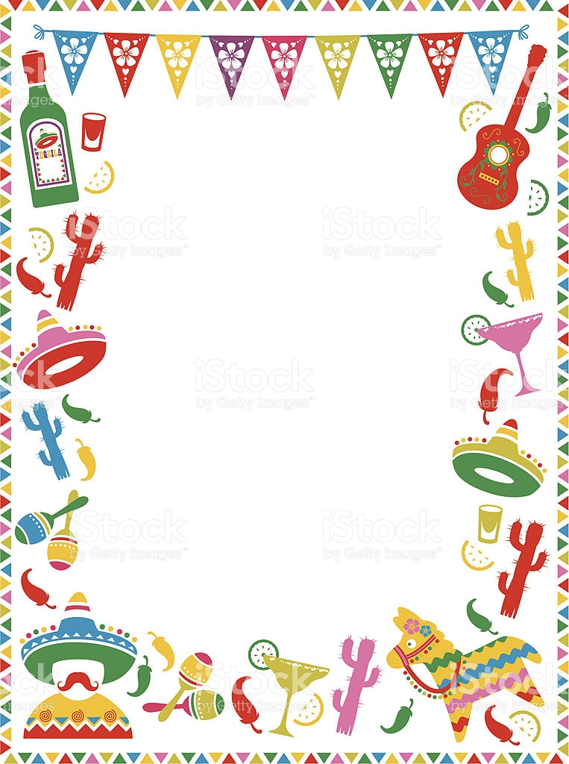
ФИО _______________________________________
ТЕЛ ________________________________________
№ БИЛЕТА ________
№ СТОЛА _________ КОЛ-ВО ГОСТЕЙ _________
В стоимость билета на НОВЫЙ ГОД входит :
БАР
Каждому гостю бокал шампанского в 23-45
На выбор : Текила _____/Водка_____/Ром____ (250 мл.)
Стол фуршет
Новогодний торт и фрукты
Меню
Салаты (1 салат на выбор):
Салат де тернера а ла паррилиа
Телятина, приготовленная на гриле, с микс салатом, жареным на углях перцем, вялеными томатами, карамелизированным красным луком, чипсами из перца с кунжутом и соусом винегрет.
Энсалада де марискос Веракрус
Кальмары, осминоги и креветки с листьями рукколы, кусочками папайи, фрутовыми чипсами и соусом винегрет.
Закуски:
Миксто де Тапас
Брускета с сыром и анчоусом, тапас с дыней и хамоном парма , тарталетка с салатом из курицы и ананаса, тарталетка с грибами и сыром моцарелла, брускета со шпинатом и с/с семгой, брускета с сыром и ветчиной, тапас с фруктами.
Горячие мексиканские закуски:
Пирожки с говядиной
Такос с тунцом
Такос с клуитакоче

